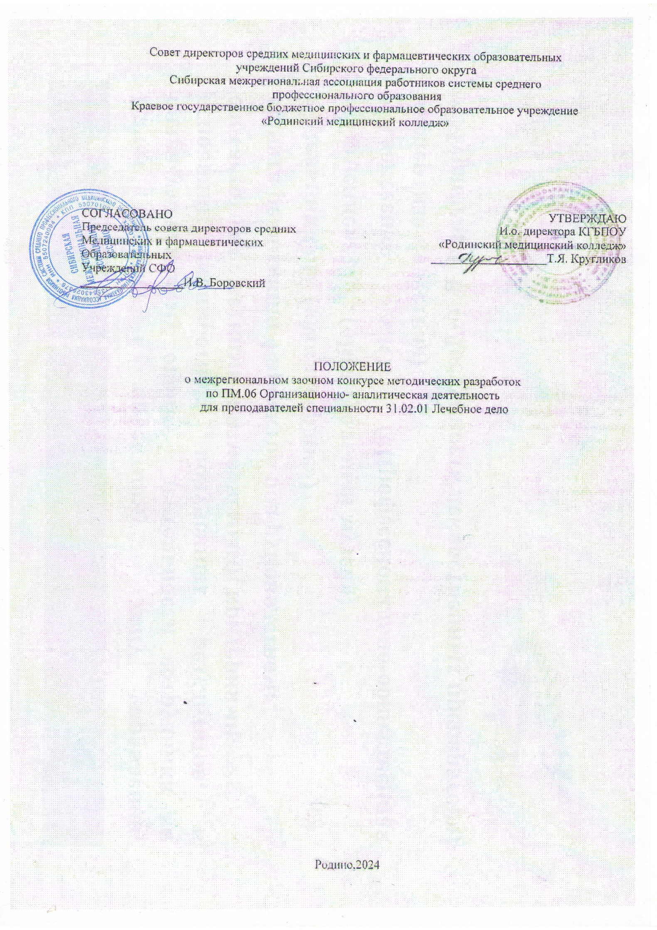

1. ОБЩИЕ ПОЛОЖЕНИЯ

1.1 Настоящее Положение определяет статус, цели, задачи, требования и порядок проведения межрегионального заочного конкурса методических разработок по ПМ.06 Организационно- аналитическая деятельность для преподавателей по специальности 31.02.01. Лечебное дело.

1.2. Конкурс проводится в соответствии с планом работы Совета директоров средних медицинских и фармацевтических образовательных учреждений Сибирского федерального округа, Сибирской межрегиональной ассоциации работников системы среднего профессионального медицинского образования на 2024- 2025 учебный год.

1.3. Организатором конкурса является Краевое государственное бюджетное профессиональное образовательное учреждение «Родинский медицинский колледж» (далее – КГБПОУ «РМК»)

1.4. Информация о конкурсе, условиях участия, итогах публикуется на официальном сайте КГБПОУ «РМК» в разделе «новости» по адресу: http://rmk22.ru/index.php и на официальном сайте Сибирской межрегиональной ассоциации РССПМО по адресу: <http://sibmedcoll.ru/>

1.5. Положение разработано в соответствии с Федеральным законом от 29.12.2012 г. № 273-ФЗ «Об образовании», Профессиональным стандартом «Педагог профессионального обучения, профессионального образования и дополнительного профессионального образования» (утв. Приказом Министерства труда и социальной защиты РФ от 8.09.2015 г. № 608н), Уставом КГБПОУ «Родинский медицинский колледж», Правилами внутреннего распорядка и другими локальными актами образовательного учреждения.

1. ЦЕЛЬ И ЗАДАЧИ
   1. Цель Конкурса:

- создание условий для вовлечения педагогических работников образовательных организаций, входящих в Сибирскую межрегиональную ассоциацию работников системы среднего профессионального медицинского образования, в процесс совершенствования образовательного процесса и качественной подготовки средних медицинских работников.

* 1. Задачи Конкурса:

- повышение качества преподавания профессиональных модулей в рамках реализации федеральных государственных образовательных стандартов среднего профессионального образования;

- активизация педагогической инициативы преподавателей;

- совершенствование научно-методического обеспечения образовательного процесса;

- выявление и распространение передового педагогического опыта.

1. УСЛОВИЯ УЧАСТИЯ В КОНКУРСЕ

3.1.Участниками Конкурса могут стать педагогические работники (преподаватели, методисты) образовательных организаций, реализующих программу среднего профессионального образования по профессиональному модулю ПМ.06 Организационно- аналитическая деятельность по специальности 31.02.01 Лечебное дело.

3.2. Участие в Конкурсе индивидуальное и добровольное.

3.3.Конкурсные методические разработки должны быть авторскими, т.е. разработаны непосредственно участниками Конкурса.

3.4. Конкурсные материалы должны соответствовать требованиям Федерального государственного образовательного стандарта специальности 31.02.01 Лечебное дело.

3.5. Форма участия: Заочная

3.6. Рабочий язык Конкурса – русский.

3.7. Количество участников от одной образовательной организации: не более 2.

3.8. Отправка заявки на участие подразумевает согласие на обработку персональных данных участника. Участие в Конкурсе является добровольным и бесплатным.

3.9. Предметом рассмотрения на Конкурсе является авторская методическая разработка участника.

3.10. Конкурс проводится по следующим номинациям:

- методическая разработка теоретического учебного занятий по ПМ.06 Организационно- аналитическая деятельность;

- методическая разработка практического учебного занятия по ПМ.06 Организационно- аналитическая деятельность;

- пособие для обучающихся по ПМ.06 Организационно- аналитическая деятельность (методические рекомендации, сборники для самостоятельной работы студента);

- пособие для преподавателя по ПМ.06 Организационно- аналитическая деятельность (методические рекомендации).

IV. ОРГАНИЗАЦИЯ И ПРОВЕДЕНИЕ КОНКУРСА

4.1. На Конкурс участники предоставляют свои методические материалы. Авторское право представленных на Конкурс методических разработок сохраняется за участниками Конкурса.

4.2 Авторы несут ответственность за содержание материалов, за распространение недостоверных сведений, информации, нарушающей законные права и интересы третьих лиц.

4.3. Конкурсные материалы (методические разработки) должны быть авторскими, т.е. разработаны непосредственно участниками Конкурса.

4.4. Конкурс проводится в два этапа:

- первый этап: - регистрация заявок и приём методических разработок в период с 21 по 28 октября включительно 2024 года (включительно);

Каждый участник в срок до 28 октября 2024 года (включительно) должен оформить электронную заявку и загрузить методическую разработку, пройдя по ссылке (необходим гугл-аккаунт):

<https://docs.google.com/forms/d/e/1FAIpQLSf57VCQPKQPkVfYMI5aZrfW44RFhHrEoPAmpNMnYh13Jg8VtA/viewform?usp=sharing>

- второй этап: экспертиза представленных материалов членами жюри Конкурса и подведение итогов Конкурса в срок с 29 октября по 5 ноября 2024 года.

4.5. Организаторы Конкурса не несут ответственности:

- за качество и содержание представленных на Конкурс материалов;

- за нарушение авторских прав третьих лиц, в случае возникновения таких ситуаций.

4.6. Заявки и материалы, поданные иным способом рассматриваться не будут.

4.7. Экспертизу конкурсных материалов и выставление итоговых баллов осуществляет Экспертная комиссия. Работы не рецензируются и не возвращаются. Результаты Конкурса подводятся после оценки конкурсных материалов, оформляются протоколом, в котором указывается количество баллов, набранных каждым участником. Результаты определяются по сумме баллов, полученных участниками из экспертных листов (Приложение 2).

4.8. Участники должны соблюдать сроки участия в Конкурсе. В случае несоблюдения сроков, Организатор имеет право не принимать работы.

4.9. Конкурсные материалы не рецензируются и не возвращаются.

4.10. Оргкомитет оставляет за собой право, в случае необходимости, изменить сроки и правила участия в Конкурсе.

V. ПОДВЕДЕНИЕ ИТОГОВ И КРИТЕРИИ ОЦЕНИВАНИЯ КОНКУРСА

5.1. Критерии оценки устанавливаются Организатором Конкурса и представлены в экспертном листе (Приложение 2).

5.2. Жюри Конкурса определяет призеров и победителей Конкурса.

Состав жюри:

Мельникова Дарья Ивановна – председатель, зам. директора ПП, НМО и ВСПЗ;

Пароль Марина Сергеевна – заведующая отделением Лечебное дело, преподаватель ПМ.06 Организационно- аналитическая деятельность;

Зеленкова Светлана Владимировна – председатель ЦМК ПМ Лечебное дело, преподаватель профессиональных модулей.

5.3. Наградные материалы будут доступны по ссылке указанной на официальном сайте КГБПОУ «РМК» в разделе «новости» по адресу: http://rmk22.ru/index.php и направлены на адрес образовательных организаций указанных в заявке до 11 ноября 2024 года.

5.4. Победители Конкурса, занявшие 1, 2 и 3 места, определяются по итогам оценки жюри представленных конкурсных материалов.

Победители конкурса награждаются дипломами I, II и III степени; все участники конкурса получают сертификаты в электронном виде.

Итоги конкурса публикуются на сайтах Ассоциации, КГБПОУ «РМК», не позднее 8 ноября 2024 года.

5.6. Контактная информация:

Контактные лица: Пароль Марина Сергеевна – 8 38563 21-4-49, metodrmk22@mail.ru

Приложение 1

Рекомендации к структуре методической разработки

Методическая разработка должна содержать титульный лист, лист рассмотрения, согласования и утверждения методической разработки, рецензии (внутренние, внешние), содержание методической разработки, пояснительную записку, основную часть, приложения.

Титульный лист. На титульном листе указывается:

- наименование учредителя;

- полное наименование профессиональной образовательной организации;

- название разработки;

- название междисциплинарного курса/профессионального модуля по специальности;

- наименование темы;

- сведения о специальности (код и наименование);

- год и место разработки.

Пояснительная записка. В пояснительной записке раскрывается актуальность методической разработки, обоснование необходимости создания методической разработки по данной теме, описываются:

- целеполагание, вид учебного занятия, место данного занятия в изучении темы или в системе занятий;

- особенности форм организации занятия, педагогических технологий и методов, способов, приемов, средств обучения;

- мультимедийные продукты, применяемые на занятии, дидактическое обеспечение.

Основная часть. Основная часть представлена технологической картой учебного занятия и технологическим процессом учебного занятия.

Приложения. Приложения необходимо: пронумеровать в соответствии с последовательностью их упоминания в основной части, указать название, каждое новое приложение начинать с новой страницы.

Общие требования к оформлению методической разработки. Требования к параметрам страницы, на которой размещается текст:

- левое поле шириной - 30 мм;

- правое поле – 10-15 мм;

- нижнее и верхнее поле -20 мм.

Требования к шрифту:

- Times New Roman - цвет черный;

- по всему объему текста должен быть одинаковым, прямым;

- кегель -12-14 пт (пунктов) в основном тексте, 12 пт в таблицах и сносках;

- междустрочный интервал – одинарный в основном тексте, одинарный таблицах и подстрочных ссылках;

- абзацный отступ (красная строка) должен быть одинаковым по всему тексту и равен 5 знакам или автоматический (1,25 см);

- форматирование основного текста и ссылок - в параметре «по ширине».

Иллюстративный материал может быть представлен рисунками, фотографиями, картами, графиками, схемами, диаграммами, таблицами, которые подписываются и нумеруются.

Библиографический список оформляется в соответствии с ГОСТ Р 7.0.11-2011. Требования к нумерации страниц: страницы нумеруются арабскими цифрами, нумерация сквозная. Номер страницы помещается в верхней части листа в центре страницы без точки. Размер шрифта номера 11 с типом Times New Roman

Приложение 2

ЭКСПЕРТНЫЙ ЛИСТ

оценки результатов, составленных материалов (буклета)

ФИО участника: _______________________________________

|  |  |  |  |  |
| --- | --- | --- | --- | --- |
| № | Наименована критерия | Мельникова Дарья Ивановна | Пароль  Марина Сергеевна | Зеленкова Светлана Владимировна |
| **1** | **Соответствие структуре (0-5):** |  |  |  |
| 1.1 | Титульный лист (0 – 1б) |  |  |  |
| 1.2 | Лист утверждения и рассмотрения (0 – 1б) |  |  |  |
| 1.3 | Рецензия (0 – 1б) |  |  |  |
| 1.4 | Пояснительная записка (0 – 1б) |  |  |  |
| 1.5 | Основная часть (0 – 1б) |  |  |  |
| **2** | **Титульный лист (0-4):** |  |  |  |
| 2.1 | Учредитель (0 - 1б) |  |  |  |
| 2.2 | Полное наименование ПОО (0 – 1б) |  |  |  |
| 2.3 | Название разработки, МДК, ПМ, шифр специальности (0–1б) |  |  |  |
| 2.4 | Грифы согласования и утверждения (0–1б) |  |  |  |
| **3** | **Пояснительная записка (0–3б):** |  |  |  |
| 3.1 | Вид занятия, целеполагание (0 -1б) |  |  |  |
| 3.2 | Пед техногии, методы, способы, приемы, средства обучения (0 – 1б) |  |  |  |
| 3.3 | Мультимедийные продукты, дидактическое обеспечение (0 –1б) |  |  |  |
| **4** | **Основная часть (0–2)** |  |  |  |
| 4.1 | Технокарта занятия (0 - 1б) |  |  |  |
| 4.2 | Процесс занятия (0 - 1б) |  |  |  |
| **5** | **Оформление (дизайн) работы (0-5):** |  |  |  |
| 5.1 | Шрифт TNR (прямой) 12-14 пт., м. интервал – 1,0, поля – л=3мм, п=1,5, абз. отст.-1,25 (0 – 1б) |  |  |  |
| 5.2 | Рисунки и таблицы имеют сквозную нумерацию (0 – 1б) |  |  |  |
| 5.3 | Библиография по ГОСТу (0 – 1б) |  |  |  |
| 5.4 | Страницы пронумерованы Шрифт TNR (11пт) (0- 1б) |  |  |  |
| 5.5 | Форматирование текста – «по ширине» (0-1б) |  |  |  |
|  | **Итого (макс сумма баллов – 19 б)** |  |  |  |

19 - 18 баллов – Диплом 1 место

17 – 16 баллов – Диплом 2 место

15 – 13 баллов – Диплом 3 место

12 баллов и ниже сертификат участника